Pielikums
Priekules novada pašvaldības domes
27.10.2016.lēmumam (prot.Nr.18,8.)

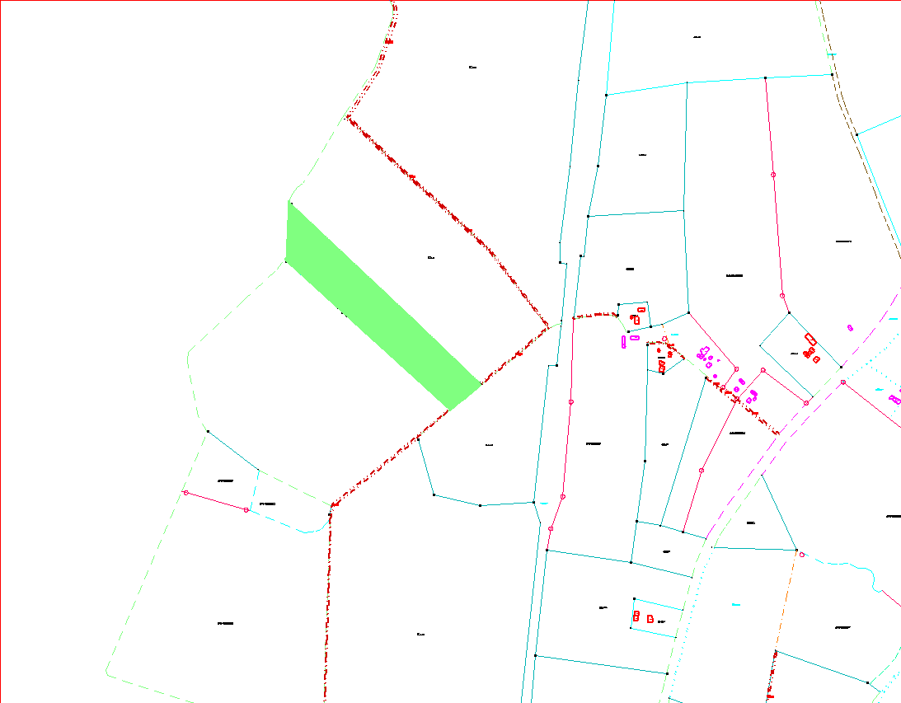
Nekustamais īpašums „Lauki”, kadastra Nr. 6464 006 0010, Kalētu pag., Priekules nov.

